Captcha para Login

ODIN

**Historial del documento**

|  |  |  |  |  |
| --- | --- | --- | --- | --- |
| **Versión** | **Descripción de los cambios** | **Fecha** | **Cambiado por:** | **Revisado por:** |
| **1.0** | **Versión inicial del documento** | **2/09** |  |  |

Tabla de Contenidos

1 Mockups – Usuarios Internos **¡Error! Marcador no definido.**

1.1 Mockups << Ingresar Captcha>> **¡Error! Marcador no definido.**

1.2 Usuarios autorizados **¡Error! Marcador no definido.**

1.3 Mockups 2

1 MOCKUPS – USUARIOS INTERNOS

1.1 Mockups << Ingresar Captcha>>

Pantallas referidas a la acción de ingresar captcha al momento de iniciar con sus respectivas descripciones por pantalla.

1.2 Usuarios autorizados

Los usuarios autorizados a **ingresar** el captcha son:

• Usuario SuperAdministrador

• Usuario Administrador

• Usuario Invitado

1.3 Mockups

**a)**

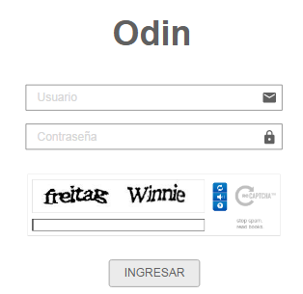

En esta pantalla el usuario podrá:

* Ingresar su nombre de usuario y contraseña.
* Ingresar el captcha.



Consideraciones:

* El campo “Usuario” y/o el campo “Contraseña” no pueden estar vacíos al apretar el botón “Ingresar”. Se le informará al usuario que complete los datos faltantes.
* Si el nombre de usuario y/o la contraseña no son válidas, se muestra el mensaje correspondiente, se limpia solo el campo contraseña y se le permite al usuario reingresar los datos.
* Si los campos “Usuario” y “Contraseña” son válidos y se corresponden entre sí y el captcha ingresado es el correcto, el usuario inicia sesión y accede a la página “Página de inicio” del panel de Administrador.
* Si el captcha ingresado es incorrecto, se limpia el campo de entrada de texto y se recarga la imagen del captcha. Se permitirá al usuario reingresar el texto en pantalla.